串口机制
第1步：在main()函数中
int main( void )
{
┇
HalDriverInit();
┇
osal_init_system();
┇
}

第2步：在HalDriverInit()函数中
void HalDriverInit (void)
{
┇
/* UART */
#if (defined HAL_UART) && (HAL_UART == TRUE)
HalUARTInit();
#endif
┇
}

第3步：HalDriverInit（）中
void HalDriverInit (void)
{
┇
#if HAL_UART_ISR
HalUARTInitISR();
#endif
┇
}

第4步：HalUARTInitISR函数中
static void HalUARTInitISR(void) //初始化UART对应的I/O引脚
{
// Set P2 priority - USART0 over USART1 if both are defined.
P2DIR &= ~P2DIR_PRIPO;
P2DIR |= HAL_UART_PRIPO;

（接着前面函数HalUARTInitISR）

#if (HAL_UART_ISR == 1)
PERCFG &= ~HAL_UART_PERCFG_BIT; // Set UART0 I/O location to P0.
#else
PERCFG |= HAL_UART_PERCFG_BIT; // Set UART1 I/O location to P1.
#endif
PxSEL |= HAL_UART_Px_RX_TX; // Enable Tx and Rx on P1.
ADCCFG &= ~HAL_UART_Px_RX_TX; // Make sure ADC doesnt use this.
UxCSR = CSR_MODE; // Mode is UART Mode.
UxUCR = UCR_FLUSH; // Flush it.
}

第5步：osal_init_system函数中
uint8 osal_init_system( void )
{
┇
// Initialize the system tasks.
osalInitTasks();
┇
}

第6步：osalInitTasks( )函数中
void osalInitTasks( void )
{
┇
#if defined( MT_TASK ) //要注释掉MT_TASK，否则在串口助手里会输出许多多余
MT_TaskInit( taskID++ ); //字符，所以该语句不执行
#endif
┇

SampleApp_Init( taskID );
}

第7步：SampleApp_Init ( )函数中（注意要在此函数前面加上#include "MT_UART.h"，因为SampleApp_Init 函数里调用了MT_UartInit与MT_UartRegisterTaskID函数）
void SampleApp_Init( uint8 task_id )
{
SampleApp_TaskID = task_id;
┇
MT_UartInit();
MT_UartRegisterTaskID(task_id); //将UART捆绑在应用层上，若发生串口事件，则在应用层上处理
HalUARTWrite(0,"Hello world\n",12); //向串口助手发送字符串Hello //world\n
//上面三条语句是自己加上去的，协议栈里原本没有
┇
}

第8步：在函数MT_UartInit中配置UART的一些参数（例如波特率、流控制、是否允许UART中断等）
void MT_UartInit ()
{
halUARTCfg_t uartConfig;

/* Initialize APP ID */
App_TaskID = 0;

/* UART Configuration */
uartConfig.configured = TRUE;
uartConfig.baudRate = MT_UART_DEFAULT_BAUDRATE;
uartConfig.flowControl = MT_UART_DEFAULT_OVERFLOW;
┇
uartConfig.intEnable = TRUE;
#if defined (ZTOOL_P1) || defined (ZTOOL_P2) //此条件成立
uartConfig.callBackFunc = MT_UartProcessZToolData;
┇
uartConfig.callBackFunc = NULL;
#endif

/* Start UART */
#if defined (MT_UART_DEFAULT_PORT)
HalUARTOpen (MT_UART_DEFAULT_PORT, &uartConfig);
#else
/* Silence IAR compiler warning */
(void)uartConfig;
#endif
┇
}

第9步：函数HalUARTOpen中
uint8 HalUARTOpen(uint8 port, halUARTCfg_t *config)
{
┇
#if (HAL_UART_ISR == 1) //此条件成立
if (port == HAL_UART_PORT_0) HalUARTOpenISR(config);
#endif
┇
}

第10步：函数HalUARTOpenISR是将UART的参数具体化
static void HalUARTOpenISR(halUARTCfg_t *config)
{
isrCfg.uartCB = config->callBackFunc;
┇
if (config->baudRate == HAL_UART_BR_57600 ||
config->baudRate == HAL_UART_BR_115200)
{
UxBAUD = 216;
}
┇
switch (config->baudRate)
{
┇
case HAL_UART_BR_57600:
UxGCR = 10;
break;
┇
}
// 8 bits/char; no parity; 1 stop bit; stop bit hi.
if (config->flowControl)
{
UxUCR = UCR_FLOW | UCR_STOP;
PxSEL |= HAL_UART_Px_RTS | HAL_UART_Px_CTS;
}
else
{
UxUCR = UCR_STOP;
}
UxCSR |= CSR_RE;
URXxIE = 1;
UTXxIF = 1; // Prime the ISR pump.
}

前面的流程都是为UART做准备的
第11步：在main()函数中
int main( void )
{
┇
osal_start_system(); // No Return from here
┇
}

第12步：在函数osal_start_system中无数次执行osal_run_system函数
void osal_start_system( void )
{
#if !defined ( ZBIT ) && !defined ( UBIT )
for( ; ; ) // Forever Loop
#endif
{
osal_run_system();
}
}

第13步：在函数osal_run_system中无数次执行Hal_ProcessPoll函数
void osal_run_system( void )
{
┇
Hal_ProcessPoll();
┇
}

第14步：在函数Hal_ProcessPoll中去查询是否发生了UART(通过调用函数HalUARTPoll)
void Hal_ProcessPoll ()
{
┇
/* UART Poll */
#if (defined HAL_UART) && (HAL_UART == TRUE)
HalUARTPoll();
#endif
┇
}

第15步：函数HalUARTPoll里调用HalUARTPollISR查询UART
void HalUARTPoll(void)
{
┇
#if HAL_UART_ISR //此条件成立
HalUARTPollISR();
#endif
┇
}

第16步：HalUARTPollISR函数中，判断是否有UART发生，发生则调用函数MT_UartProcessZToolData（通过执行里面的语句isrCfg.uartCB(HAL_UART_ISR-1, evt)实现）
static void HalUARTPollISR(void)
{
if (isrCfg.uartCB != NULL) //前面已经注册了回调函数，语句是函数HalUARTOpenISR里的
//isrCfg.uartCB = config->callBackFunc; 所以该条件成立
{
uint16 cnt = HAL_UART_ISR_RX_AVAIL();
uint8 evt = 0;
┇
if (cnt >= HAL_UART_ISR_RX_MAX-1)
{
evt = HAL_UART_RX_FULL;
}
else if (cnt >= HAL_UART_ISR_HIGH)
{
evt = HAL_UART_RX_ABOUT_FULL;
}
else if (cnt && !isrCfg.rxTick)
{
evt = HAL_UART_RX_TIMEOUT;
}

if (isrCfg.txMT)
{
isrCfg.txMT = 0;
evt |= HAL_UART_TX_EMPTY;
}
if (evt) //发生了UART, 则成立
{
isrCfg.uartCB(HAL_UART_ISR-1, evt);
}

第17步：MT_UartProcessZToolData函数对通过串口接收进来的数据打包成消息发送给应用层进行处理（通过执行函数HalUARTRea实现读取串口接收进来的数据）
注意MT_UartProcessZToolData函数的大部分语句被改动，与原来的协议栈的语句相差较大。
void MT_UartProcessZToolData ( uint8 port, uint8 event )
{
uint8 flag=0,i,j=0; //flag是判断有没有收到数据，j记录数据长度
uint8 buf[128]; //串口buffer最大缓冲默认是128，我们这里用128.
(void)event; // Intentionally unreferenced parameter

while (Hal_UART_RxBufLen(port)) //检测串口数据是否接收完成

{
HalUARTRead (port,&buf[j], 1); //把数据接收放到buf中
j++; //记录字符数
flag=1; //已经从串口接收到信息
}

if(flag==1) //已经从串口接收到信息

{ /* Allocate memory for the data */
//分配内存空间，为机构体内容+数据内容+1个记录长度的数据
pMsg = (mtOSALSerialData_t *)osal_msg_allocate( sizeof
( mtOSALSerialData_t )+j+1);
//事件号用原来的CMD_SERIAL_MSG
pMsg->hdr.event = CMD_SERIAL_MSG;
pMsg->msg = (uint8*)(pMsg+1); // 把数据定位到结构体数据部分
pMsg->msg [0]= j; //给上层的数据第一个是长度
for(i=0;i<j;i++) //从第二个开始记录数据
pMsg->msg [i+1]= buf[i];
osal_msg_send( App_TaskID, (byte *)pMsg ); //在第7步里的语句MT_UartRegisterTaskID(task_id)中//App_TaskID被赋了应用层的任务号SampleApp_TaskID，所以消息是发往应用层的

/* deallocate the msg */
osal_msg_deallocate ( (uint8 *)pMsg ); //释放内存
}
}

第18步：接下来要到应用层的事件处理函数SampleApp_ProcessEvent去处理发送过来的消息
uint16 SampleApp_ProcessEvent( uint8 task_id, uint16 events )
{
afIncomingMSGPacket_t *MSGpkt;
(void)task_id; // Intentionally unreferenced parameter

if ( events & SYS_EVENT_MSG )
{
MSGpkt = (afIncomingMSGPacket_t *)osal_msg_receive( SampleApp_TaskID );
while ( MSGpkt )
{
switch ( MSGpkt->hdr.event )
{
┇
case CMD_SERIAL_MSG: //串口收到数据后由 MT_UART 层传递过来的/数据，编译时不定
/义 MT相关内容
SampleApp_SerialCMD((mtOSALSerialData_t *)MSGpkt);
break;
┇//上面红色字体的语句协议栈里原本没有，是自己加上去。
}

┇
}
┇
}

第19步：在函数SampleApp_SerialCMD中处理CMD_SERIAL_MSG事件所对应的操作
void SampleApp_SerialCMD(mtOSALSerialData_t *cmdMsg)
{
uint8 i,len,*str=NULL; //len 有用数据长度
str=cmdMsg->msg; //指向数据开头
len=*str; //msg 里的第 1 个字节代表后面的数据长度
/********打印出串口接收到的数据，用于提示*********/
for(i=1;i<=len;i++)
HalUARTWrite(0,str+i,1 );
HalUARTWrite(0,"\n",1 );//换行

┇
}

在串口机制中，有两个函数是用来与PC进行串口通信的：HalUARTRead与HalUARTWrite；前者HalUARTRead(uint8 port, uint8 *buf, uint16 len) 是将数据接收缓冲区（从PC发送过来）的数据取出len个字节，放到以buf为首地址的另一个缓冲区里以备使用。后者HalUARTWrite(uint8 port, uint8 *buf, uint16 len)是将以buf为首地址的len个字节发送给PC,通过串口助手输出来。

串口数据格式需要注意的地方：

在前面的第7步有以下语句：
void SampleApp_Init( uint8 task_id )
{
SampleApp_TaskID = task_id;
┇
MT_UartInit();
MT_UartRegisterTaskID(task_id); //将UART捆绑在应用层上，若发生串口事件，则在应用层上处理
HalUARTWrite(0,"Hello world\n",12); //向串口助手发送字符串Hello //world\n
//上面三条语句是自己加上去的，协议栈里原本没有
┇
}

可是串口助手的打印输出的效果却是如下图所示：
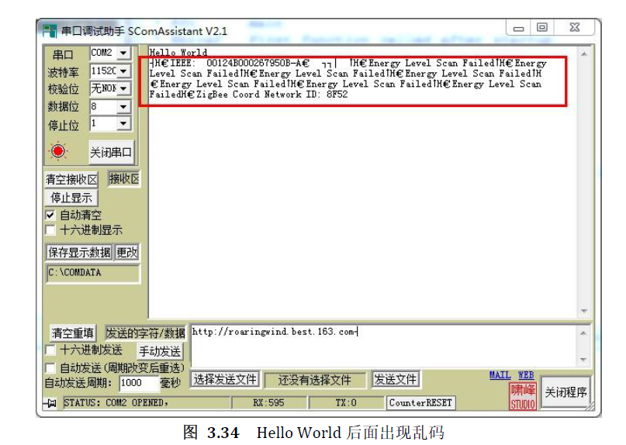

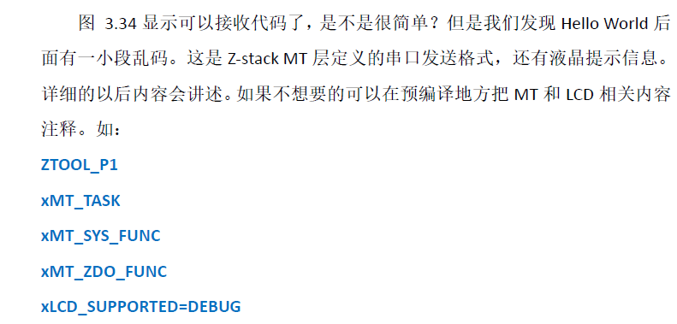

经过编译及下载后，能得到如下结果：
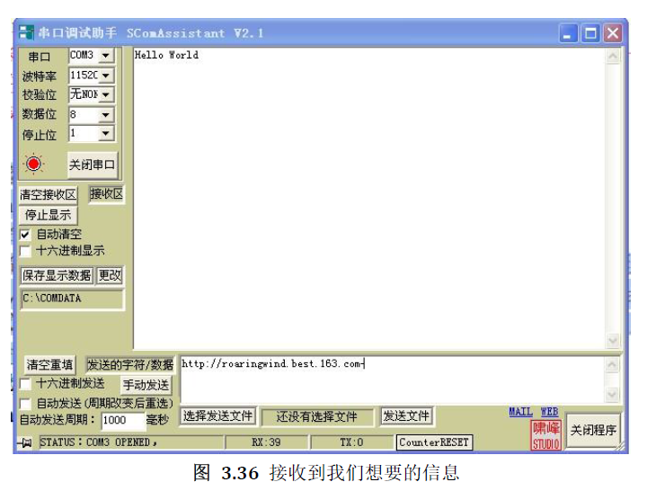
所以我们在前面要注释那几行语句，才能得到预期的结果。

